ПОДПРОЕКТ «ЭКОЛОГИЧЕСКАЯ КУЛЬТУРА»
Инструкция по переходу библиотек на раздельный сбор отходов в рамках формата модельных экологических территорий (МЭТ)

РАЗДЕЛЬНЫЙ СБОР ОТХОДОВ В БИБЛИОТЕКЕ
Областной сетевой социально-ориентированный проект «Библиотеки для власти, общества, личности» (#Большой_проект) определяет социально ориентированную деятельность общедоступных библиотек как инструмент для решения стратегических задач развития Российской Федерации, отраженных в Указе Президента Российской Федерации от 07.05.2018 г. № 204 «О национальных целях и стратегических задачах развития Российской Федерации на период до 2024 года».
«Большой проект» имеет девять подпроектов среди которых есть «Экологическая культура», во многом согласующийся с национальным проектом «Экология». Одним из направлений национального проекта "Экология" является работа с отходами, в том числе переход россиян на раздельный сбор отходов (РСО). В то же время подпроект «Экологическая культура» включает в себя направление «зеленая библиотека» и в его основе лежит внедрение раздельного сбора отхода.
Помимо вклада в окружающую среду и улучшения своего имиджа, как зеленого офиса, библиотека сможет уменьшить плату за вывоз твердых коммунальных отходов, благодаря переходу на РСО. Однако такой переход требует целенаправленной работы. В первую очередь с учредителем библиотеки (собственником контейнерной площадки) и региональным оператором по обращению с твердыми коммунальными отходами. Ниже приведен пошаговый алгоритм по внедрению раздельного сбора отходов в библиотеке.

- Связаться с региональным оператором, обсудить возможность библиотеки наладить на своей базе РСО. Для зоны "Север" - ООО "Региональный северный оператор" (https://rso38.ru/), для зоны "Юг"- ООО "РТ-НЭО Иркутск" (https://rtneo-irk.ru/);
Зона "Север" включает в себя: Братский район, Усть-Илимский район, Нижнеудинский район, Тайшетский район, Чунский район, Усть-Кутский район, Нижнеилимский район, Киренский район, Катангский район. Зона "Юг" - все остальные территории.
- Организовать контейнерную площадку и установить урны для сбора мусора в помещении библиотеки;
Согласовать типы используемых контейнеров и бункеров с региональным оператором. Обеспечить необходимое количество контейнеров на контейнерной площадке. Для определения числа устанавливаемых контейнеров следует исходить из количества людей, которые будут ими пользоваться (сотрудники библиотеки и читатели), нормы накопления отходов, сроков хранения отходов;
Расчетный объем и количество контейнеров должны соответствовать суточной норме накопления твердых коммунальных отходов, рассчитанной путем определения годовых нормативов накопления отходов, установленных приказом министерства жилищной политики, энергетики и транспорта Иркутской области №58-23 (http://www.ogirk.ru/pravo/archives/law/298912) от 07.06.2019 года и разделенных на 365 дней;
Организовать контейнерную площадку согласно требованиям следующих нормативно-правовых актов (в случае необходимости проконсультироваться с региональным оператором):
Ст. 13.4 Федерального закона N 89-ФЗ "Об отходах производства и потребления" (http://www.consultant.ru/document/cons_doc_LAW_19109/)
Постановления Правительства РФ от 31 августа 2018 г. N 1039 "Об утверждении Правил обустройства мест (площадок) накопления твердых коммунальных отходов и ведения их реестра" ( https://www.garant.ru/products/ipo/prime/doc/71936220/).
Требования СанПин: 42-128-4690-88 от 5 августа 1988 г. № 4690-88 (https://base.garant.ru/2156876/).
Для раздельного накопления ТКО необходимы контейнеры со специальной цветовой индикацией и письменными обозначениями: "бумага" - синий цвет; "пластик" - оранжевый цвет; "стекло" - зеленый цвет; "неутилизируемые отходы" - серый цвет. Юридическое обоснование: Постановление Правительства Иркутской области от 12 декабря 2016 года № 780-пп (http://docs.cntd.ru/document/444962976)
По вопросам приобретения и установки контейнеров, урн и необходимого оборудования можно проконсультироваться с региональным оператором либо поискать коммерческие предложения самостоятельно.
- Сделать информационные стенды о сортировке мусора для сотрудников и читателей. Желательно чтобы стенды располагались в непосредственной близости от урн и были выполнены в той же стилистике. Примеры информационных стендов можно найти в сети Интернет на сайте регионального оператора и в иных открытых источниках. (См. Таблица 1)
- Направить уведомление региональному оператору о готовности площадки для осуществления раздельного накопления отходов;
- Заключить договор с региональным оператором. Заключить с региональным оператором дополнительное соглашение по учету образуемых на контейнерной площадке отходов по фактически отгруженным контейнерам;
- Издать приказ о раздельном сборе отходов в библиотеке, внести изменения в устав;
Необходимо, чтобы в библиотеке был сотрудник, контролирующий организацию раздельного сбора ТКО на контейнерных площадках, внутри библиотеки, коммуникацию с региональным оператором и т.д.
- Предоставить сотрудникам библиотеки четкую инструкцию по сортировке мусора.
Провести подробный инструктаж для сотрудников (См. Приложение 1);

Таблица 1

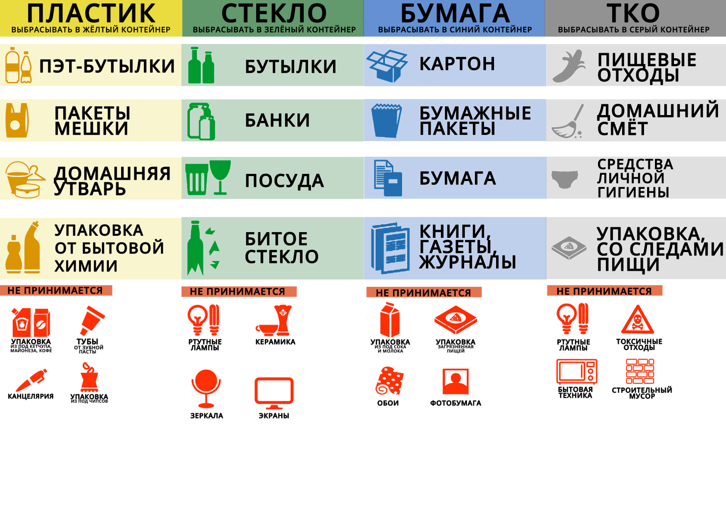
Приложение 1
Пособие
по определению типа вторичного сырья

ПЛАСТИКИ
Информация о материале, использованном при изготовлении упаковки, расположена на ее дне в виде графического символа, состоящего из трех стрелок, образующих треугольник. В середине треугольника находятся цифры от 1 до 7, указывающие на тип материала, из которого производится упаковка.
Мы принимаем 1, 2, 4 и 5
Расшифровка цифр:
1 - PET (ПЭТ) {СОБИРАЕМ}
Такой пластик используется в основном при производстве одноразовой тары для напитков. Типичной упаковкой ПЭТ являются бутылки минеральной воды. Такая упаковка даже после тщательной очистки может выделять токсичные химические вещества при повторном использовании. Никогда не используйте повторно этот вид материала.
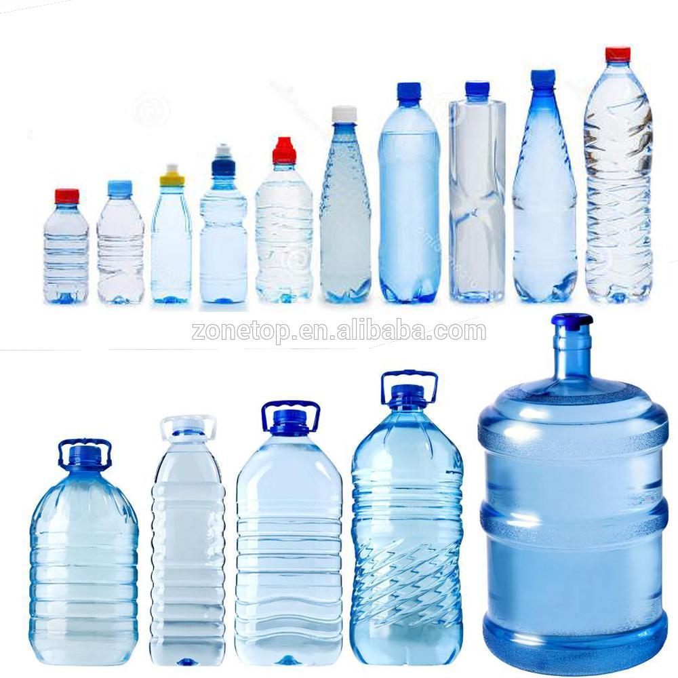

2 — HDPE (ПНД) {СОБИРАЕМ}
Полиэтилен низкого давления (высокой плотности) используется для производства полужесткой тары, он - один из самых безопасных пластиков, может быть использован повторно.
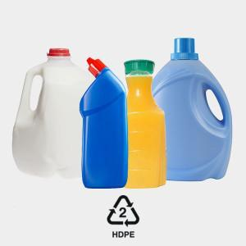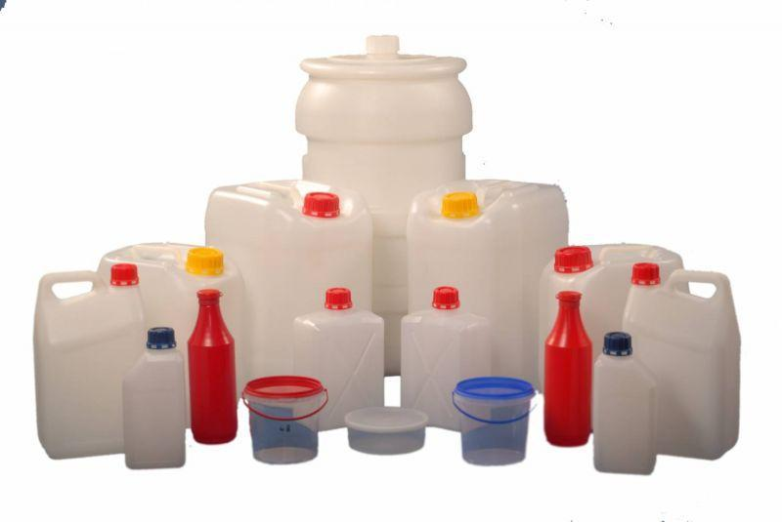
3 - PCV (ПВХ) {НЕ СОБИРАЕМ}
Поливинилхлорид очень часто используется, например, при производстве упаковочной пленки для пищевых продуктов. ПВХ опасен для здоровья и может выделять токсины. При горении поливинилхлорид производит очень опасные для здоровья химические соединения, известные как диоксины, которые часто являются более опасными, чем цианистый калий.
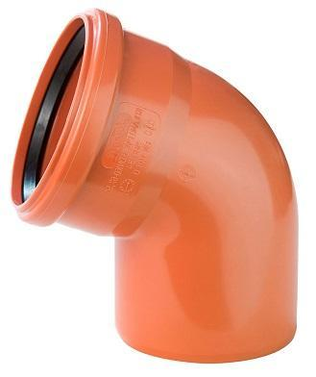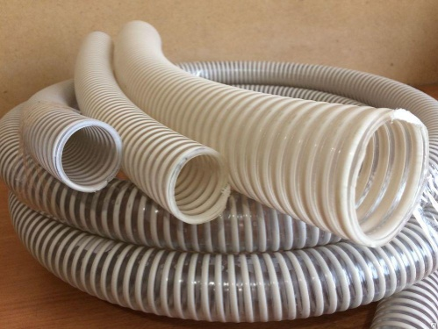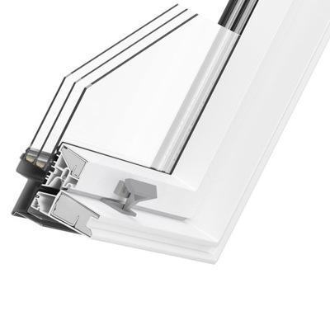
4 - LDPE (ПВД) {СОБИРАЕМ}
Полиэтилен высокого давления (низкой плотности), используемый для производства многих видов упаковки (например, полиэтиленовых пакетов), считается приемлемым для повторного использования и более безопасным, чем многие другие пластики, но не настолько безопасным, как пластики 2 и 5. 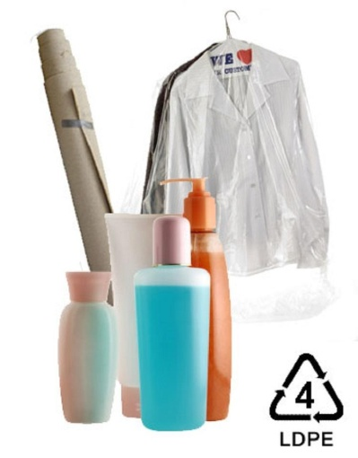
5 - PP (ПП) {СОБИРАЕМ}
Полипропилен многоразового использования часто встречается в качестве материала для пищевых контейнеров. Он относится к группе самых безопасных пластиков наряду с материалом 2 (HDPE).
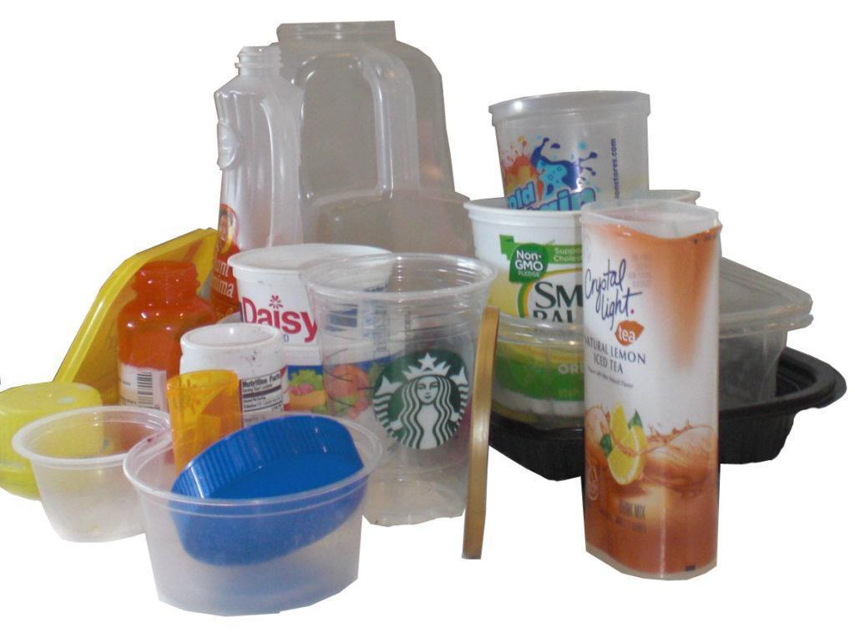

6 - PS (ПС) {НЕ СОБИРАЕМ}
Полистирол хорошо известен в виде пенопласта. PS выделяет токсины и не должен использоваться в качестве пищевой упаковки. Также он редко используется для этой цели из-за более низкого химического сопротивления полиэтилену, но присутствует, например, в крышечках для одноразовых кофейных стаканчиков.
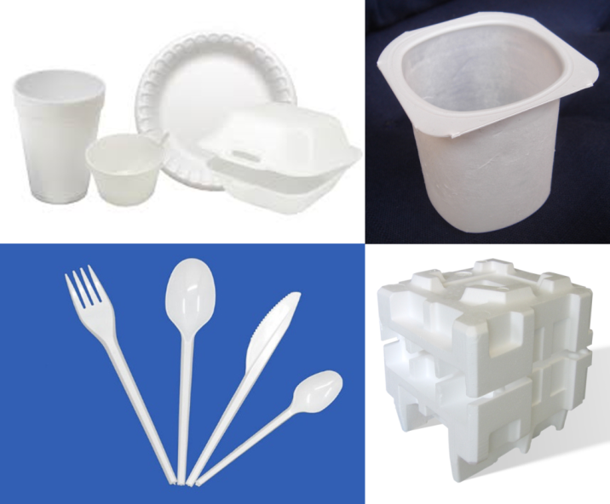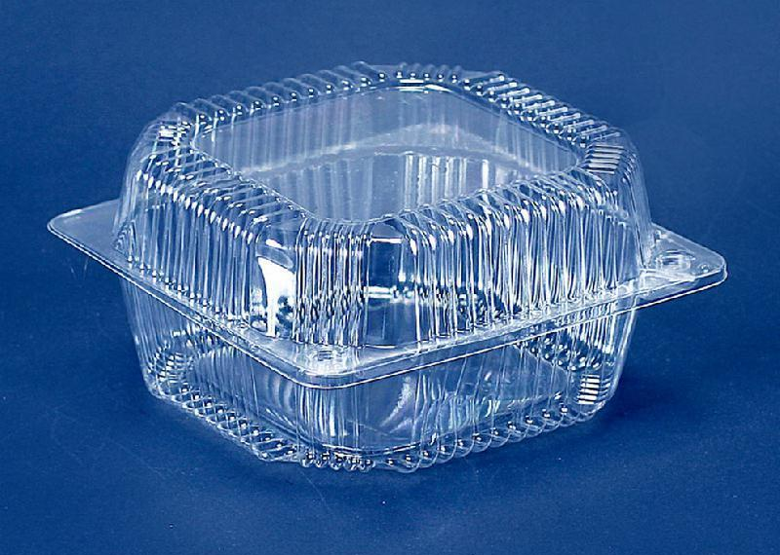

7 - OTHER (ПРОЧИЕ) {НЕ СОБИРАЕМ}
Никогда не используйте повторно пластиковые изделия, помеченные цифрой 7. Эта группа включает в себя много видов вредных химических веществ, в том числе также очень токсичный бисфенол А (BPA), который может способствовать возникновению шизофрении, депрессии или болезни Альцгеймера. Кроме того, употребление продуктов, которые вступают в контакт с BPA, может привести к расстройству нервной и эндокринной систем, и даже к раковым заболеваниям. Ни в коем случае не используйте такие изделия в микроволновых печах, которые способствуют более глубокому проникновению бисфенола А в пищу.
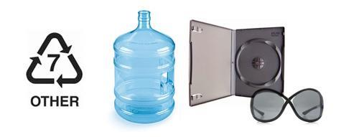

Макулатура
К макулатуре относятся все изделия изготовленные из бумаги (целлюлозных волокон) Есть несколько сортов бумаги и соответственно макулатуры. Разные сорта макулатуры подразумевают что переработку будут производить в разные изделия. В нашем случае мы выделяем только два сорта: картон (МС-6Б) и остальную бумагу (книги, газеты, журналы, белая), которая будет перерабатываться вместе.

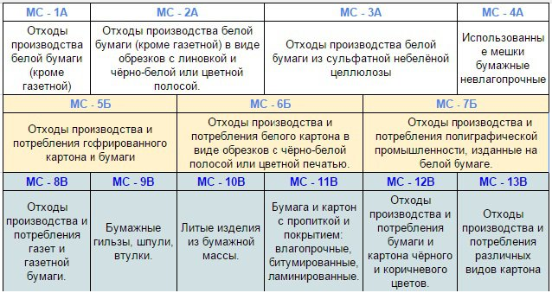
Картон (МС-6Б)
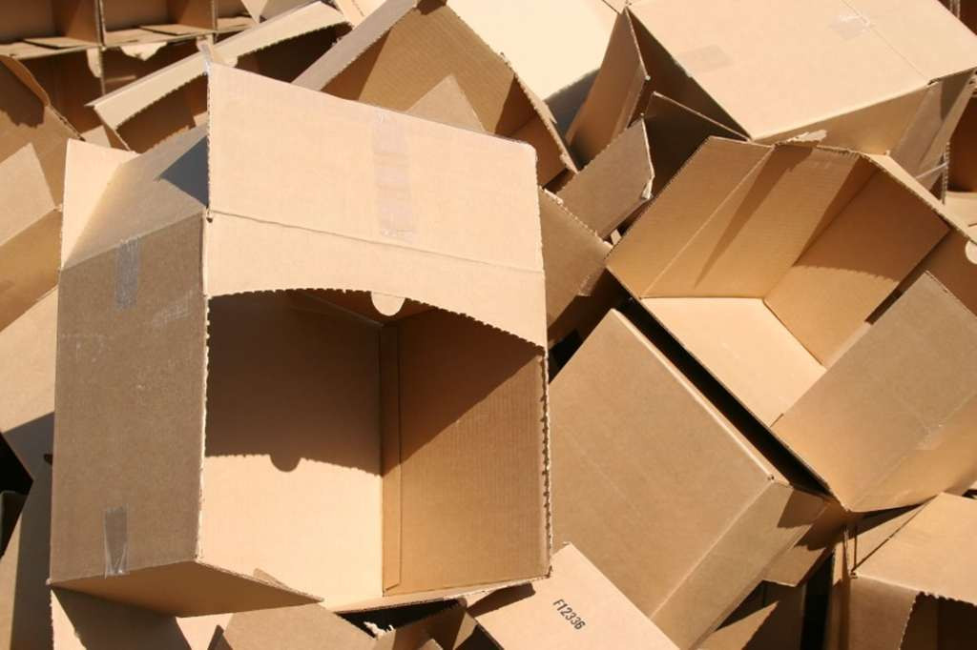
Микс из газет, журналов, книг и белой бумаги (МС-7Б, МС-8Б)
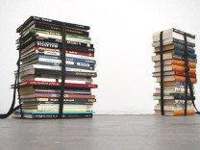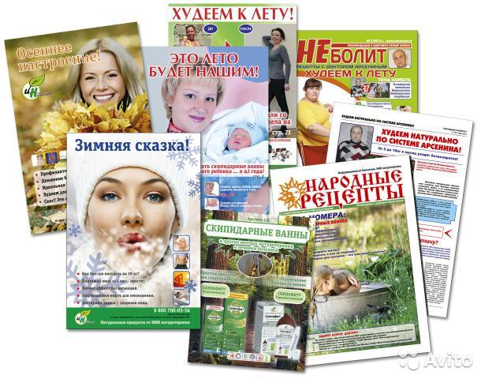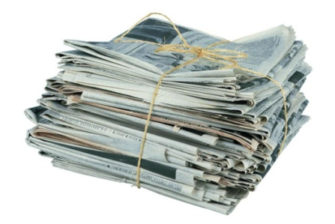
СТЕКЛО
Разновидности стекла:
- оконное
- бутылочное
- оптическое
- лабораторное
- биостекло
Мы собираем только бутылочное стекло. Оно должно быть целое.
